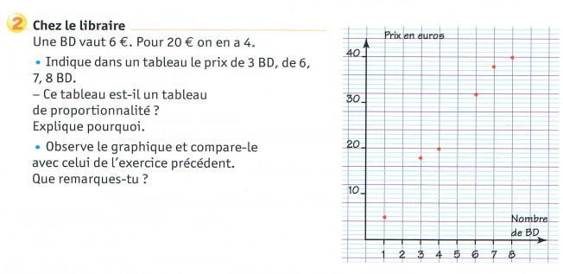
BD | 1 | 3 | 4 | 6 | 7 | 8 | 12
Prix | 6 € | 18€ | 20€ | 36€ 32€ | 38€ | 40€ | 60€

Ce n’est pas un tableau de proportionnalité car on ne peut pas multiplier par le même nombre les différentes rangées.
On remarque que le graphique n’est pas une ligne droite.

